**重庆农机购置补贴产品归档系统**

（企业用户）

**操**

**作**

**说**

**明**

**书**

2017年1月

**目 录**

**一、企业注册 3**

**二、企业完善信息 4**

**三、产品管理 5**

**四、系统管理 8**

**五、系统流程 9**

# 

归档单位：重庆市农业机械化技术推广总站 信息科

咨询电话：023-67992565 023-67006197

技术支持：山西万鸿科技有限公司

系统维护：0351-7631342

本操作说明书在《归档系统》系统帮助中下载

# 一、企业注册

本系统建议使用火狐，谷歌，360（极速模式），IE（IE8及IE8以上）等浏览器。

**1.1下载企业用户功能说明书。**请留意登录页面中的联系单位、地址及电话仔细阅读操作说明。

**1.2企业注册。**

1.2.1点击企业注册按钮。

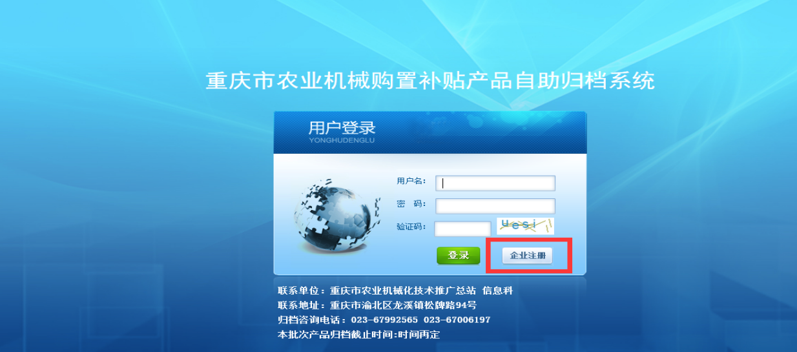

1.2.2归档须知：阅读归档须知，并勾选“已阅读，同意承担相应的法律责任”。

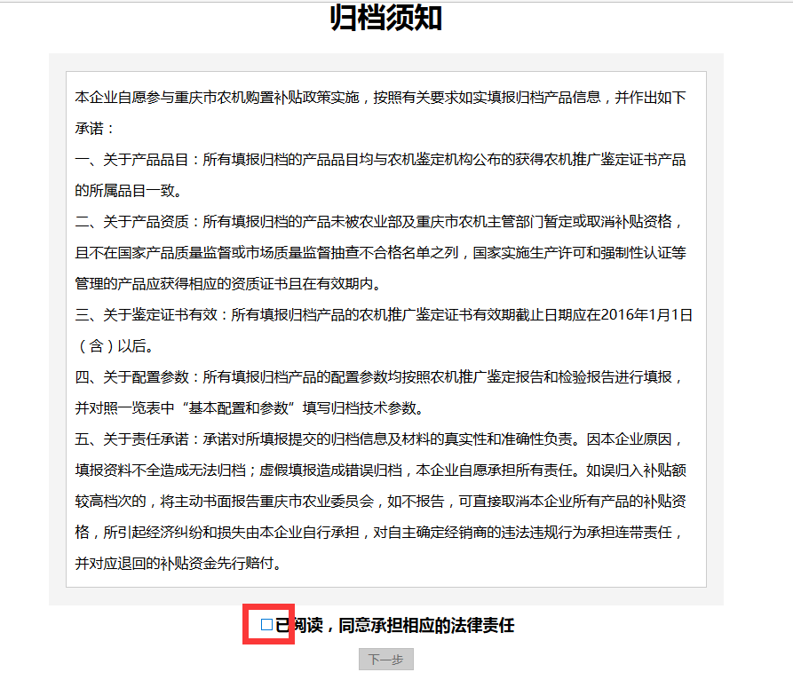

1.2.3信息录入：点击下一步。所有项目均为必填内容，根据企业营业执照如实填写，确认信息无误后点击保存，并在24小时内完善企业信息。**系统中已经注册过的直接登录即可，不需要再次注册。密码找回请参阅“4.2密码找回”。**

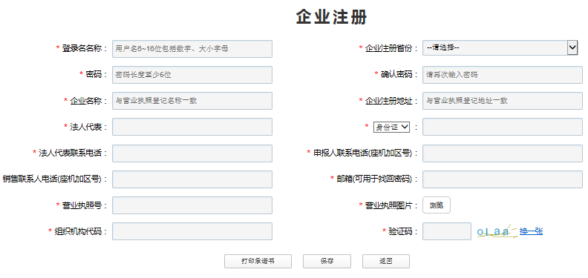

**1.3打印承诺书。**在“企业注册”页面或在”企业信息完善”页面打印承诺书。加盖企业公章准备系统上传和资料备案。

# 二、企业完善信息

**2.1信息完善。**点击左侧菜单的”企业信息完善“，录入相关信息。**24小时内完善企业信息后保存，视为提交审核。**未在24小时内完善的系统将自动清除注册信息。

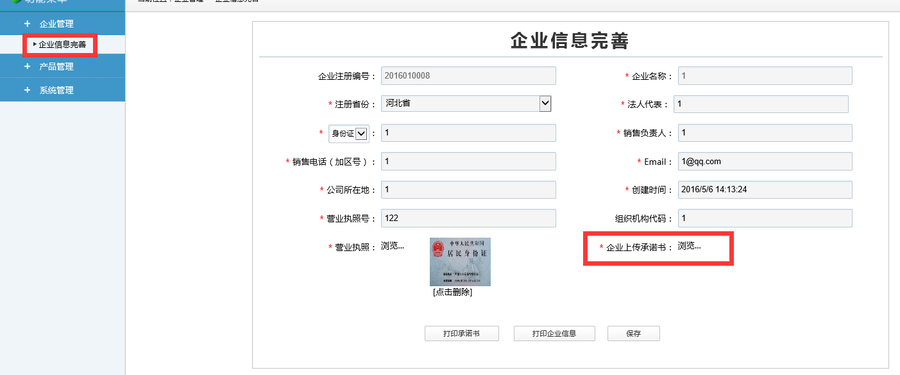

**2.2上传承诺书。**在“企业注册”页面或在”企业信息完善”页面打印承诺书，加盖企业公章上传至系统。

**2.3信息保存。**保存前请认真核实企业信息，系统自动审核通过即注册成功，系统自动生成企业注册编号。注册成功后企业将不能修改企业信息。

**2.4打印企业信息。**加盖企业公章作为备案资料待用。

# 三、产品管理

**3.1资料准备**

3.1.1该产品农业机械推广鉴定证书原件彩色扫描件（文件格式*.jpg/*.jpeg、大小不超过5MB） ，以及复印件盖公章备用。

3.1.2该产品的正面、侧面和铭牌照片各一，单页彩色图像文件，文件格式*.jpg/*.jpeg、大小不超过5MB。上传顺序为正面、侧面和铭牌。

3.1.3该产品证书鉴定机构发布的鉴定信息公告网页链接地址（格式为http://开头）。

3.1.4该产品国家实施生产许可和强制性认证获得相应的资质证书（如国三等）。

3.1.5其他证明材料。

### 3.2产品添加

3.2.1点击左侧的“产品添加”，进行产品添加，录入相关信息， 确认无误后，点击“保存”**（预保存未提交期间可以修改）。注意：保存不等于提交，提交请参阅“产品查询”中“3.3.1 产品提交”。**

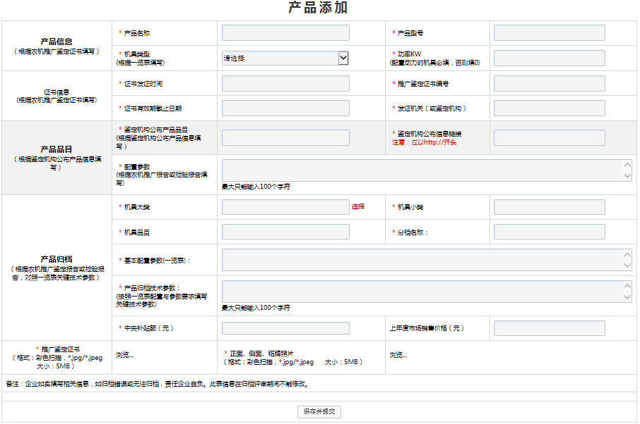

**3.2.2“产品信息”栏：**

3.2.2.1“产品名称”和“产品型号‘根据农机推广鉴定证书填写。

3.2.2.2“动力设备”，若配置动力据实填写，不配动力填0，是国三柴油机的，需上传核准证书。

3.2.2.3“机具类型”根据一览表对应该产品品目填写。

**3.2.3“证书信息”栏：**

3.2.3.4根据农机推广鉴定证书填写。

**3.2.4“产品品目”栏：**

3.2.4.1“产品品目”名称，根据鉴定机构公布产品品目名称填写，并上传该产品鉴定机构公布信息链接网页地址（格式为http://），链接无效或不是该产品网页链接，视同归档资料不实，不予参加归档评阅。

3.2.4.2“配置参数”，根据农机推广报告或检验报告填写，字数控制100内。

**3.2.5“产品归档”栏：**

3.2.5.1点击“选择”。企业根据以上产品信息**自主选择该产品分档**。点击“选择”，选择分档名称，系统自动填入机具大类、小类、品目、分档名称、补贴额、基本配置参数等信息。

3.2.5.2“产品归档技术参数”，企业结合鉴定报告中的配置参数，按照一览表“基本配置参数”的格式和要求，填写归档关键技术参数。**如：“6kg/s≤喂入量＜7kg/s；自走轮式；喂入方式：全喂入”，归档技术参数填写为“喂入量6kg/s；自走轮式；喂入方式：全喂入”。**

3.2.5.3填入上年度市场销售平均价格。

**3.2.6上传该产品推广鉴定证书：** 原件彩色扫描件（文件格式*.jpg/*.jpeg、大小不超过5MB）。

**3.2.7上传该产品照片：**正面、侧面和铭牌照片各一张，单页彩色图像文件，文件格式*.jpg/*.jpeg、大小不超过5MB。上传顺序为正面、侧面和铭牌。

**3.2.8点击“保存”：**添加完毕后点击“保存”，添加的产品信息在系统中进行预保存。在保存期间（未提交）**和投档公示期间可以修改产品信息。**

**3.2.9产品提交：详见**3.3.1 产品提交。

## 3.3产品查询

**3.3.1 产品查询：**点击左侧菜单的“产品查询”，即可查看添加的所有产品列表。没有产品编号的表明该产品未提交，有产品编号表明提交成功。

3.**3.2产品修改：**点击左侧菜单的“产品查询”，在列表中，没有产品编号（保存没有提交的），可以修改信息，点击查看、修改、保存。另外，投档公示期间可以修改产品信息。

**3.3.2产品提交：**产品列表中，勾选或全选没有产品编号的产品，点击“提交”，提交后等待投档公示。提交后不可以修改产品信息。

**3.3.3打印产品投档确认表：**点击左侧菜单的“产品查询”，导出本企业本批次投档提交成功的所有产品，下载打印“产品投档确认表“，盖章后作为归档资料备用。

**3.3.4打印产品信息表：**点击列表中的查看，查看自己所选产品的详细信息，点击打印，打印当前产品信息，如下图。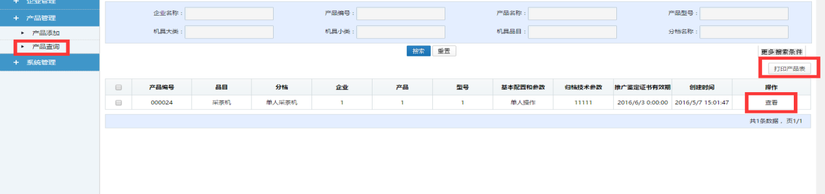

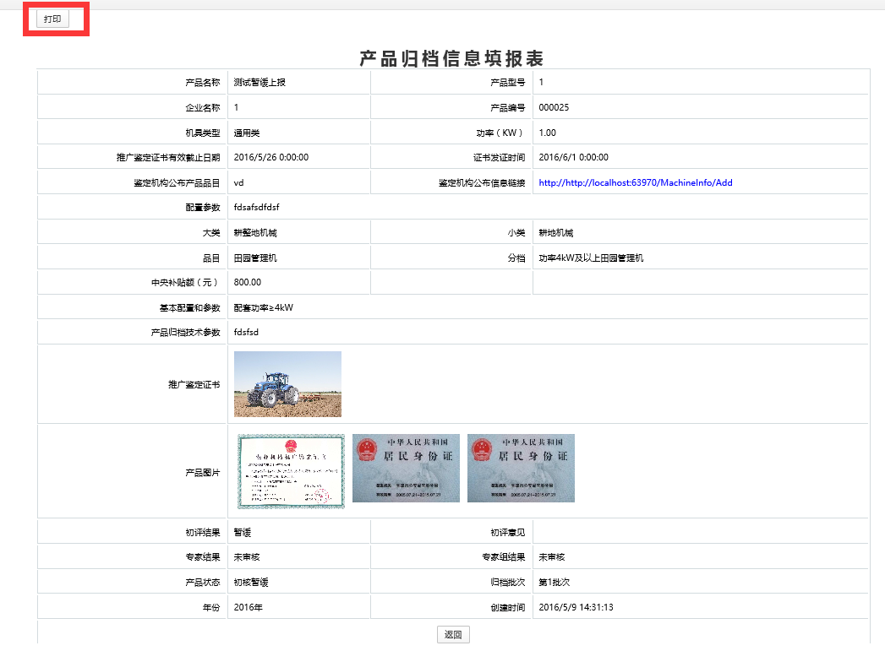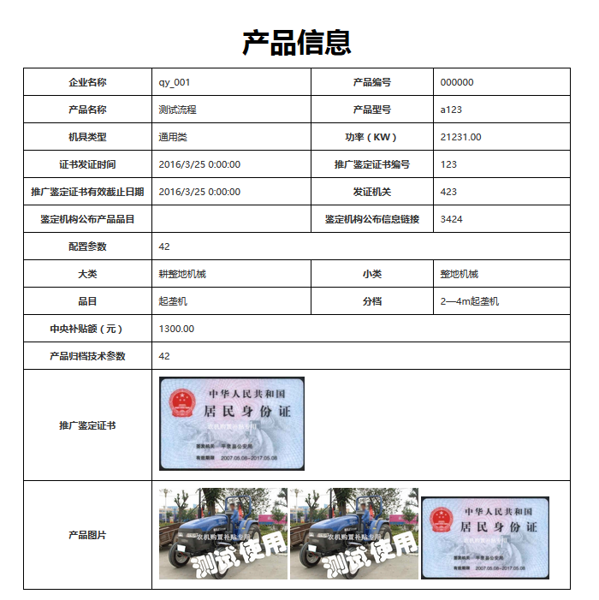**3.3.5打印设置：**

3.3.5.1点击打印后，设置打印属性为横向打印

3.3.5.2使用IE内核的浏览器需要在 设置--->打印--->页面设置 中把“启用收缩到纸张大小” 或者 “启用缩小字体填充” 的勾去掉。

**3.3.6查询评阅：**点击左侧菜单的“产品查询”，产品列表中点击“查看”中，可以查询该产品的评阅状态情况。

# 四、系统管理

## 4.1修改密码

用户密码默认为123456，首次登陆必须”修改密码”，。一天内密码错误使用6次后账户禁用，需联系省操作员解禁处理（电话:023-67992565）。 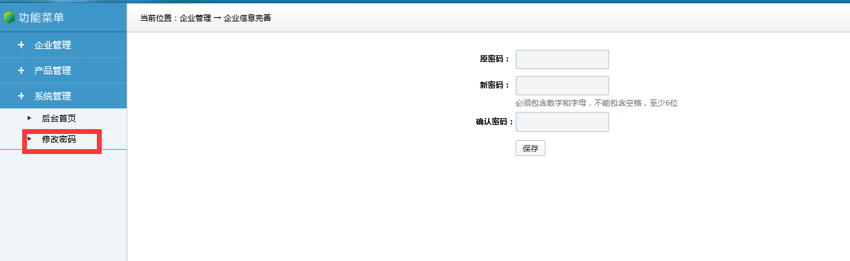

**4.2密码找回**

密码忘记，在登录页面通过注册时登记邮箱找回。

# 五、系统流程介绍

### 5.1.企业流程

5.1.1企业注册，打印承诺书；

5.1.2登陆系统，完善企业信息，打印企业信息表；

5.1.3添加产品，企业录入产品信息和分类归档信息，点击“保存”，核实无误后，在“产品查询”中点击“提交”，即完成该产品投档申报；

5.1.4打印产品投档确认表和每个产品信息表；

5.1.5准备投档产品备案材料（书面材料和电子档）；

5.2.6评阅查询，在评阅期间，企业可登陆归档系统查看评阅情况。

### 5.2投档公示

5.2.1公示时间：企业投档结束后，即进行投档公示，时间5天。

5.2.2公示地点：重庆市农机化信息网和补贴信息公开专栏网站。

5.2.3异议情况：在公示期间，企业可登陆“归档系统”修改本企业产品归档信息，如对其他企业产品的归档信息有异议，可点击系统中“公示异议”，填入相关异议意见，也可递交书面异议材料。

**5.3评阅流程**

5.3.1初审核。初核员对产品投档信息进行审核。

5.3.2.专家评阅。专家分组对产品投档进行评阅。

5.3.3.专家组评阅。专家组组长对专家评阅结果进行终核。

5.3.4专家组大会评议。专家集中评议。

5.3.5评阅结束。

### 5.4归档结果公告

5.4.1发布公告：重庆市农机化信息网和补贴信息公开专栏网站发布专家大会评议结果。

5.4.2结果运用：公告产品导入农机购置补贴辅助管理系统。